**Приложение 2**

**Приказом Кыргызской геологической службы Министерства природных ресурсов, экологии и технического надзора**

**Кыргызской Республики**

**№____ от _______2025 г.**

**Условия аукциона по предоставлению права пользования недрами с целью разведки участка известняка «Парча-Тоо»**

**Организатор аукциона:** Кыргызская геологическая служба Министерства природных ресурсов, экологии и технического надзора КР.

**1. Предмет аукциона и общие сведения об объекте недр.**

1.1. Предмет аукциона: Право пользования недрами с целью разведки участка кварцевого песка «Парча-Тоо» в соответствии с Законом Кыргызской Республики «О недрах».

Объект недр, право пользования, которым выставляется на аукцион: участок «Парча-Тоо».

1.2. Форма аукциона: открытая.

1.3. Географическое расположение объекта недр: Расположено в Ляйлякском районе восточнее города Сулюкта.

1.4. В административном отношении находится на территории Лейлекского района Баткенской области Кыргызской Республики.

1.5. Географические координаты месторождение 39º57'2” северной широты и 69º44'50” восточной долготы.

1.6. Абсолютные отметки колеблется от 1460 м. до 1500 м.

Координаты угловых точек участка выставляемого на аукцион.

|  |  |  |  |  |  |
| --- | --- | --- | --- | --- | --- |
| №п/п | Х | У | №п/п | Х | У |
| 1 | 12563689 | 4424384 | 3 | 12564015 | 4424290 |
| 2 | 12564121 | 4424554 | 4 | 12563808 | 4424247 |

Площадь составляет 0,0647 км2 или 6,47 га.

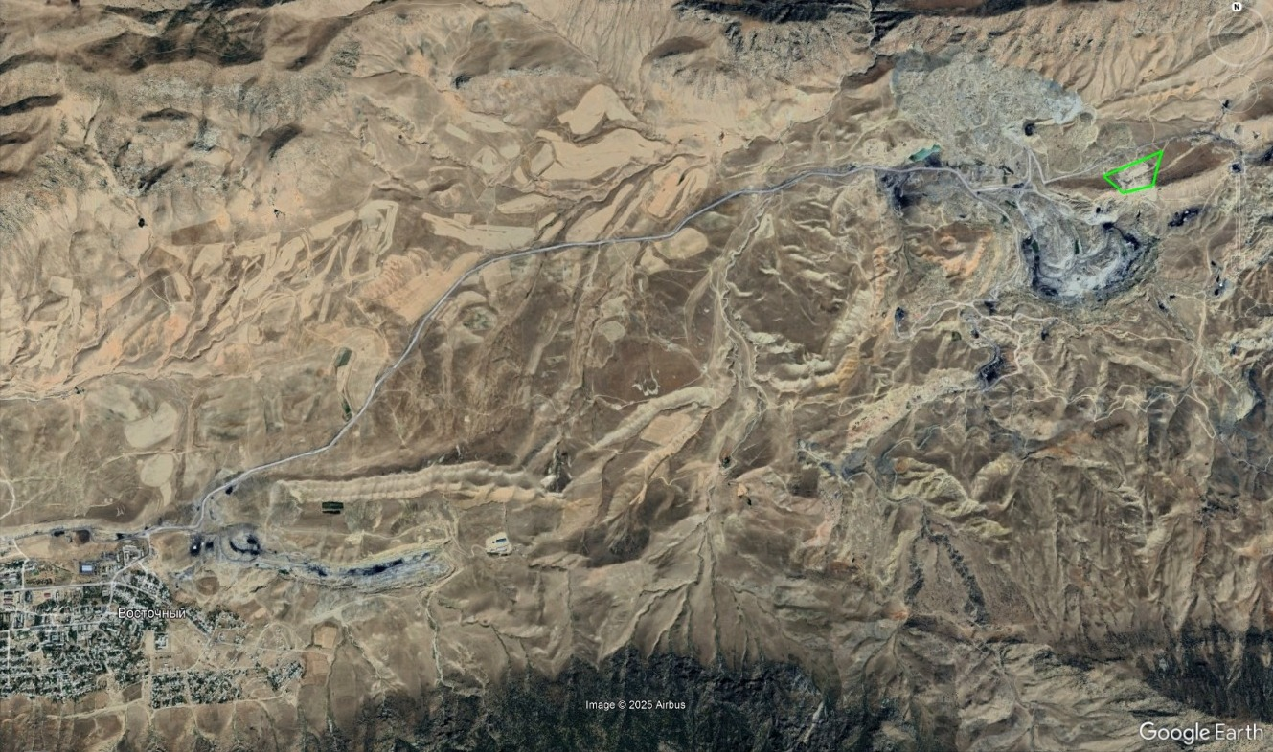

**2. Геологическая характеристика района лицензируемого участка**

В административном отношении участок «Парча-Тоо» находится в Ляйлякском районе Баткенской области. Ближайшим населенным пунктом является г. Исфана (районный центр).

Современные техногенные образования обрушенной массы известняков тангибашинской свиты (участок Парча-Тоо) образовались в результате их массовой отбойки взрывом шахтоуправлением «Сулюктинское» для обеспечения карьерной отработки угольного месторождения Кызыл-Булак, расположенного с южной стороны от участка.

Данные техногенные образования площадью в 2,08 га находятся в пределах участка, которые подлежат освоению в первую очередь. Без указанного освоения обрушенной массы известняков (т.е. расчистки поверхности лицензионной площади от обрушенной массы) невозможны (в перспективе) полномасштабные геологоразведочные работы с применением буровой техники для установления мощности коренных залежей (находящихся под обрушенной массой) известняков месторождения «Парча-Тоо».

Результаты лабораторных испытаний показали, что содержание CaO+MgO составляет 97,27%, СО2 – 1,37% ,что соответствует ГОСТу 9179-77 «Известь строительная». Рекомендуемая оптимальная температура обжига известняков для получения строительной извести составляет 1050 °С.

Запасы данного участка «Парча-Тоо» были апрбированы Государственной комиссией по запасам полезных ископаемых Кыргызской Республики от 27 июля 2018 года Протокол ГКЗ №1337.

**3. Основные требования к пользованию объектом недр**

3.1. Основные требования к пользованию объектом недропользования предъявляются в соответствии с законодательством Кыргызской Республики в части недропользования и подлежат включению в лицензию на право пользование недрами. Детальные требования конкретизируются при оформлении лицензии в лицензионном соглашении.

3.2. Основными требованиями к пользованию лицензионной площадью являются:

- заключение лицензионного соглашение на составление технического проекта, направленных на разработки полезных ископаемых на лицензионной площади;

- предоставление, в течение оговоренного в лицензионном соглашении срока, технического проекта, направленных на разработки полезных ископаемых на лицензионной площади, прошедшего экспертизу в части промышленной, экологической безопасности и охраны недр, а также удостоверение на право временного пользования земельным участком под недропользование;

- предоставление годового отчета до 31 января нового года, по установленной форме, утверждаемой уполномоченным государственным органом по реализации государственной политики по недропользованию, а также на электронном носителе информации;

- предоставление программы (плана) развития горных работ до 31 января нового года;

- выполнение всех необходимых видов горных работ в строгом соответствии с проектом, прошедшем экспертизу по промышленной, экологической безопасности и охране недр;

- разработка Плана мероприятий по обеспечению требований промышленной безопасности на объектах работ, в том числе по предупреждению аварий и локализации их последствий с необходимыми обоснованиями и расчетами, как на самом объекте, так и в результате аварий на других объектах в районе размещения объекта. При разработке данных мероприятий необходимо учитывать источники опасности (селевые потоки, лавиноопасность и пр.), факторы риска, условия возникновения аварий и их сценарии, численность и размещение производственного персонала;

- техническая и биологическая рекультивация нарушенных земель согласно проектным решениям, прошедшим экспертизу по промышленной, экологической безопасности и охране недр.

В случае невыполнения победителем аукциона в дальнейшем основных требований к пользованию объектом недр, к нему будут применены штрафные санкции в размере 0,1 процента в день от оплаченной недропользователем стоимости объекта недр за каждый день просрочки исполнения принятых обязательств

4. Время и место проведения аукциона: Аукцион пройдет 1 июля 2025 года в здании Лейлекской районной государственной администрации Баткенской области.

Регистрация участников аукциона с 11-00 часов до 11-50 часов. Начало аукциона в 12-00 часов.

5. Срок подачи заявок: Заявки принимаются с 13 мая 2025 года по 26 июня 2025 года включительно ежедневно в рабочие дни с 9-00 часов до 18-00 часов Управлением геологии Кыргызской геологической службы Министерства природных ресурсов, экологии и технического надзора я Кыргызской Республики, в каб. № 311.

6. Место и время ознакомления с порядком и условиями проведения аукциона:

Управление геологии Кыргызской геологической службы Министерства природных ресурсов, экологии и технического надзора Кыргызской Республики, в каб. № 305, ежедневно с 900 до 1800 часов.

7. Для участия в аукционе заявитель лично или через доверенное лицо представляет организатору аукциона заявку до 18-00 часов 13 июня 2025 года включительно, в двух экземплярах по форме, установленной организатором аукциона и размещенной на официальном сайте организатора аукциона: [www.geology.kg](http://www.geology.kg/).

К аукционной заявке прилагаются следующие документы:

- копии учредительных документов и свидетельства о государственной регистрации юридического лица;

- копия свидетельства о государственной регистрации индивидуального предпринимателя;

- копия документа о назначении исполнительного органа организации;

- доверенность на представителя, оформленная в соответствии с требованиями законодательства Кыргызской Республики, если лицо будет действовать через своего представителя;

- документ, подтверждающий оплату гарантийного взноса;

- документ, подтверждающий оплату сбора за участие в аукционе;

- информация (сведения) о бенефициарах в соответствии с Положением о порядке лицензирования недропользования.

Иностранное юридическое лицо дополнительно представляет легализованную или апостилированную в установленном порядке выписку из государственного реестра или иной документ, удостоверяющий, что оно является действующим юридическим лицом по законодательству своей страны.

Компании, зарегистрированные в Кыргызской Республике, включая филиалы иностранных компаний, зарегистрированных в Кыргызской Республике, дополнительно представляют справку налоговой службы об отсутствии налоговой задолженности.

Подача аукционной заявки рассматривается как согласие заявителя со всеми условиями аукциона.

Все копии документов, представляемые заявителем, должны быть заверены печатью заявителя.

Все документы, прилагаемые к аукционной заявке, сдаются организатору аукциона вместе с аукционной заявкой. Один экземпляр аукционной заявки с пометкой о принятии вручается заявителю.

Заявитель вправе отозвать свою аукционную заявку до истечения установленного срока подачи заявок.

Уведомление об отзыве аукционной заявки является основанием для незамедлительного возвращения заявителю поданной аукционной заявки.

Отзыв аукционной заявки не является препятствием для подачи новой аукционной заявки при условии соблюдения сроков его подачи.

Регистрация аукционных заявок осуществляется уполномоченным должностным лицом организатора аукциона (далее - должностное лицо организатора аукциона) в течение всего срока подачи аукционных заявок, указанного в объявлении о проведении аукциона.

Аукционные заявки, поступившие после даты окончания подачи аукционных заявок, не регистрируются и возвращаются заявителю по почте или с вручением ему должностным лицом организатора аукциона, под подпись, с соответствующей отметкой об этом в журнале регистрации заявок на участие в аукционе.

Заявочные материалы, поступившие после даты окончания подачи заявок, не регистрируются и возвращаются заявителю.

Победитель аукциона, подписавший протокол результатов аукциона, уплачивает все установленные законодательством платежи в бюджет Кыргызской Республики.

**9. Сбор за участие в аукционе и гарантийный взнос**

Сбор за участие в аукционе устанавливается в размере **10 000 сомов**, а гарантийный взнос – **6374 долларов США.**

Сбор за участие в аукционе и гарантийный взнос вносится заявителем на специальный счет организатора аукциона по следующим реквизитам:

**Получатель: КГС** МПРЭиТН КР

**Банк:** Центральное казначейство МФ КР

**БИК:** 440001

**Расчетный счет:** 4402031103010257

**Код платежа:** 14511900 «Прочие неналоговые доходы»

**Назначение платежа:**

**«**гарантийный взнос за участие в аукционе_______________________»

или

«сбор за участие в аукционе___________________________________»

*\*Гарантийный взнос вносится заявителем в национальной валюте, по курсу НБКР на день внесения или перечисления гарантийного взноса на специальный счет организатора аукциона.*

Сбор за участие в аукционе возврату не подлежит, за исключением случаев отмены аукциона, либо, когда заявитель отзовет свою заявку до начала аукциона, либо не будет допущен к участию на аукционе. В случае возврата сбора, он подлежит выплате заявителю в течение 30 банковских дней.

Сбор за участие в аукционе возврату не подлежит, за исключением случаев отмены аукциона, либо, когда заявитель отзовет свою заявку до начала аукциона, либо не будет допущен к участию на аукционе. В случае возврата сбора, он подлежит выплате заявителю в течение 30 банковских дней.

Вносимый для участия в аукционе гарантийный взнос подлежит возврату всем заявителям и участникам аукциона, не ставшим победителями аукциона, за исключением случаев, предусмотренных пунктом 74 Положения о порядке и условиях проведения аукциона на право пользования недрами.

Возврат гарантийного взноса осуществляется в течение 30 банковских дней с момента подписания протокола заседания аукционной комиссии об итогах аукциона либо о признании аукциона несостоявшимся. В случае отмены аукциона возврат гарантийного взноса производится в течение 30 банковских дней с момента принятия соответствующего решения об отмене проведения аукциона.

В случае отмены аукциона ранее поданные заявки и внесенные гарантийные взносы подлежат возврату заявителям.

В случае отказа всех участников от права пользования объектом недр организатор аукциона выносит решение об аннулировании результатов аукциона и проведении повторного аукциона.

При этом отказавшимся участникам гарантийный взнос не возвращается в случаях:

- отказа участвовать в аукционе, после регистрации участников;

- отказа подписать протокол итогов аукциона;

- отказа оплатить заявленную сумму;

- отказа получить лицензию или неполучение лицензии в течение 20 дней с даты проведения аукциона.

**10. Стартовая цена объекта аукциона**

Стартовая цена объекта аукциона составляет **1865** долларов США.

**11. Шаг аукциона**

Шаг аукциона устанавливается в размере **187** долларов США, максимальный шаг – **18650** долларов США.

**12. Победитель аукциона**

Победителем аукциона признается участник, предложивший наиболее высокую цену за объект. В день проведения аукциона победитель подписывает протокол аукциона. Отказ победителя аукциона подтвердить его итоги в день заседания (т.е. отказ от подписания протокола) или неуплата предложенной им цены за право пользования недрами в течение пятнадцати банковских дней после подписания протокола об аукционе, рассматривается как отказ от права пользования объектом недр, гарантийный взнос не возвращается.